**Dựng cấu trúc solution**

**Step 1:** Tạo file solution.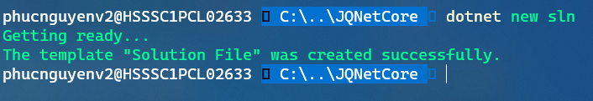

mặc định nó sẽ tạo ra file solution giống như tên thư mục nó đang nằm ở đó.

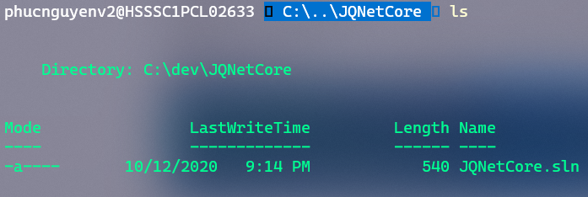

**Step 2:** Tạo lần lượt các solutions

***dotnet new classlib -n Domain***

***dotnet new classlib -n Application***

***dotnet new classlib -n Persistence***

***dotnet new webapi -n API***

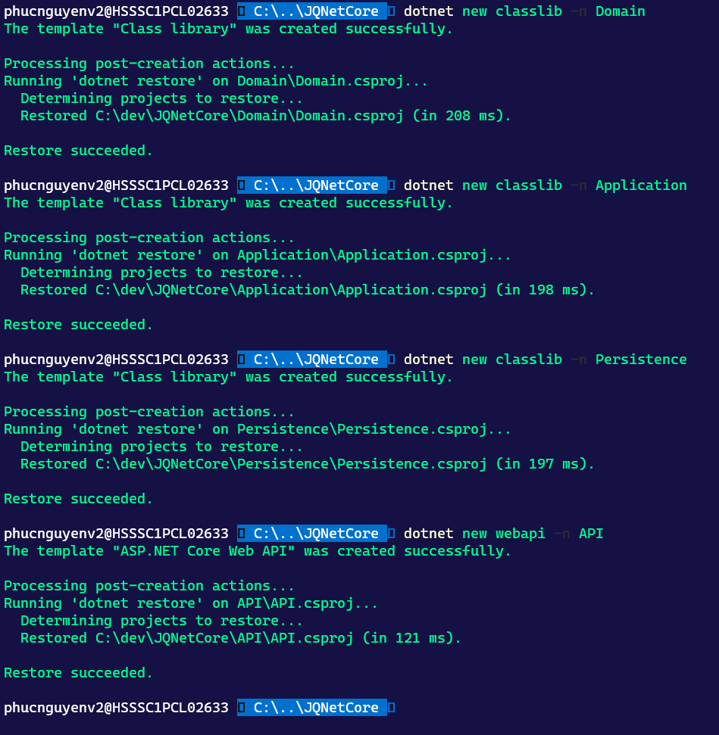

**Step 3**: Adds các projects vào solution hiện tại.

***dotnet sln add .\Domain\***

***dotnet sln add .\Application\***

***dotnet sln add .\Persistence\***

***dotnet sln add .\API\***

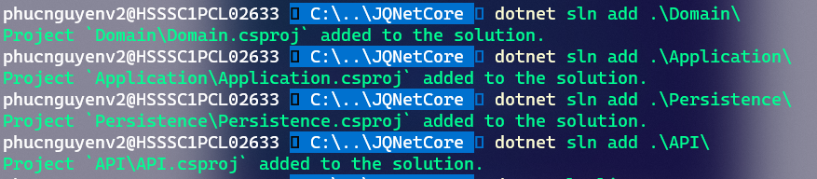

Ta có thể kiểm tra lại các projects có trong solution hiện tại bằng lệnh sau

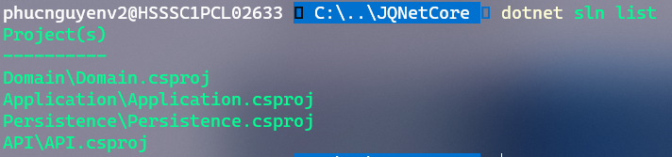

**Step 4:** Add các reference của các solution với nhau

Cấu trúc như sau:

**API**

-> Application => **dotnet add reference ..\Application\**

**Application**

-> Domain => **dotnet add reference ..\Domain\**-> Persistence => **dotnet add reference ..\Persistence\**

**Persistence**

-> Domain => **dotnet add reference ..\Domain\**

Step 5:

**Step 5:** Thực hiện start project API để test bằng lệnh sau: **dotnet run -p .\API\**

